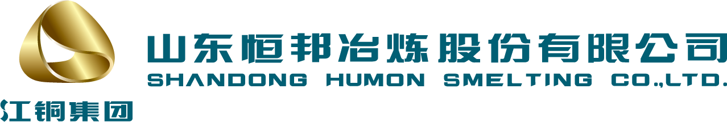
山东恒邦冶炼股份有限公司招聘简章
恒邦股份（股票代码：002237）世界500强企业控股子公司，始建于1988年，2008年在深交所上市，2019年成为江西铜业控股子公司，公司有职工7000余名，是集“探矿、采矿、选矿、冶炼、精炼”为一体的综合性大型矿冶企业，广泛从事有色金属矿冶、化工、高纯金属材料研发及生产、矿产资源国际贸易等多个领域，是烟台市龙头骨干企业，也是中国最大的黄金冶炼企业。
- 招聘岗位及专业要求（应届及往届毕业生）
方向 | 岗位名称 | 学历要求 | 需求专业
技术类 | 技术/研发岗 | 本科及以上 | 冶金类、材料类、化工类、光电类等
技术类 | 矿山管理岗 | 本科及以上 | 采矿工程、岩石力学、矿山地质、水工环地质、矿山测量、矿山概算/技经、资源勘查工程、矿物加工工程、爆破专业、机械类、电气类、自动化、仪器仪表类等
技术类 | 安全岗 | 本科及以上 | 安全工程、环境工程等
经贸类 | 业务员 | 本科及以上 | 西班牙语、英语、俄语
管理类 | 人事专员 | 本科及以上 | 人力资源管理、工商管理、劳动与社会保障、法学、法律等
管理类 | 办公室文员 | 本科及以上 | 汉语言文学、新闻学、文秘、播音主持等
二、薪酬福利
1.薪酬采取岗位工资+学历补贴模式，本科生试用期满后年薪8-12万元、研究生年薪9-18万元。
2.首次引进并在公司工作一年以上的博士（40周岁以下）、研究生（35周岁以下）、30周岁以下本科生，烟台分别给予每人每年3.6万元、2.4万元、1.2万元生活补贴，补贴3年；在烟新购商品住房的，分别给予20万元、10万元、5万元一次性购房补贴。
3.工作满3年每月发放企业忠诚奖，法定和传统节日发放节日礼品等。
4.入住豪华大学生公寓、食宿免费，有通勤车、职工休闲场所等。
5.缴纳五险一金，烟威籍以外大学生，工作满一年后，可享受每年20天带薪探亲假。
6.提供研发平台，公司设有院士工作站、博士后工作站等创新平台；工作成绩突出者，可获得公司与一流大学联合培养工程博士的机会。
三、联系方式
1.邮箱投递:humonhr@163.com
邮件命名：姓名+学校+应聘岗位
2.招聘负责人：林经理：15506583399（微信同号）
潘经理：13154590495（微信同号）
徐经理：13260053399（微信同号）
3.官网：http://www.hbyl.cn
4.公司地址:山东省烟台市牟平区水道镇金政街11号

